Выставка и деловой форум «Безопасность и охрана труда — 2022» (БИОТ) пройдут в Москве с 6 по 9 декабря в ЦВК «Экспоцентр»
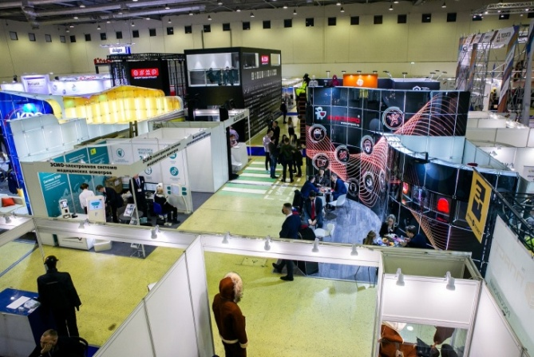
Минтрудом России совместно с Ассоциацией разработчиков, изготовителей и поставщиков средств индивидуальной защиты планируется проведение с 6 по 9 декабря 2022 года в Москве на территории ЦВК «Экспоцентр» Международного форума и XXVI специализированной выставки «Безопасность и охрана труда» (далее – БИОТ–2022).
Поддержка выставки и форума БИОТ закреплена отдельным пунктом в Генеральном трехстороннем соглашении между общероссийским объединением профсоюзов, работодателями и Правительством Российской Федерации на 2021–2023 гг., подписание которого состоялось в марте 2021 года.
Традиционно БИОТ является площадкой для обсуждения вопросов создания и обеспечения безопасных условий труда на каждом рабочем месте и защиты населения, а также для ознакомления с самыми современными технологиями и разработками в области автоматизации процессов безопасности работника в разных аспектах его деятельности.
В рамках деловой программы форума, которая соберет под своей крышей самых авторитетных спикеров отрасли, будут широко представлены вопросы ESG-повестки, первый практический опыт работы в условиях нового трудового законодательства и другие актуальные темы.
Помимо деловой программы, участников и гостей БИОТ–2022 ждет множество конкурсов: конкурс научно-исследовательских работ (конкурс НИР), творческий конкурс BIOT ART, конкурс BIOTON, конкурс «Умные СИЗОД», а также всероссийские соревнования по спасению и оказанию первой помощи.
Выставка БИОТ с каждым годом все больше расширяет границы термина «безопасность» как для самого человека, так и для предприятия в целом. Организаторы постоянно экспериментируют, стараясь наполнить экспозицию наиболее актуальными и продвинутыми разработками, создавая новые тематические аллеи и салоны. Так, одним из новшеств этого года станет Аллея электрозащитных средств и Салон промышленной и пожарной безопасности.
Общая площадь экспозиции составила 15 000 кв.м.
БИОТ-2022 – это лучшая возможность представить компанию профессиональному сообществу, найти крупных клиентов и партнеров, донести информацию о своей деятельности до целевой аудитории.
Сайт БИОТ-2022 www.biotexpo.ru.
Стать экспонентом БИОТ-2022 можно уже сейчас по ссылке biot-expo.ru.

